Министерство образования Республики Беларусь
Учреждение образования
«БЕЛОРУССКИЙ ГОСУДАРСТВЕННЫЙ УНИВЕРСИТЕТ ИНФОРМАТИКИ И РАДИОЭЛЕКТРОНИКИ»

Кафедра электронных вычислительных машин

ОТЧЕТ
О ЛАБОРАТОРНОЙ РАБОТЕ № 1
Классы и объекты

по дисциплине «Программирование на языках высокого уровня»

Выполнил ст. гр. 450503 Д.С. Абрамчук

Проверил асс. каф. ЭВМ И.Г. Скиба

Минск 2025
СОДЕРЖАНИЕ

1 ПОСТАНОВКА ЗАДАЧИ
Создать класс, в котором реализовать функции для работы с матрицами:
а) функция производит перемножение матриц;
б) функция производит сложение двух матриц.
Память под матрицы отводить динамически. Использовать конструктор с параметрами. Деструктор должен освобождать память, выделенную под матрицы.

2 ДИАГРАММА КЛАССА

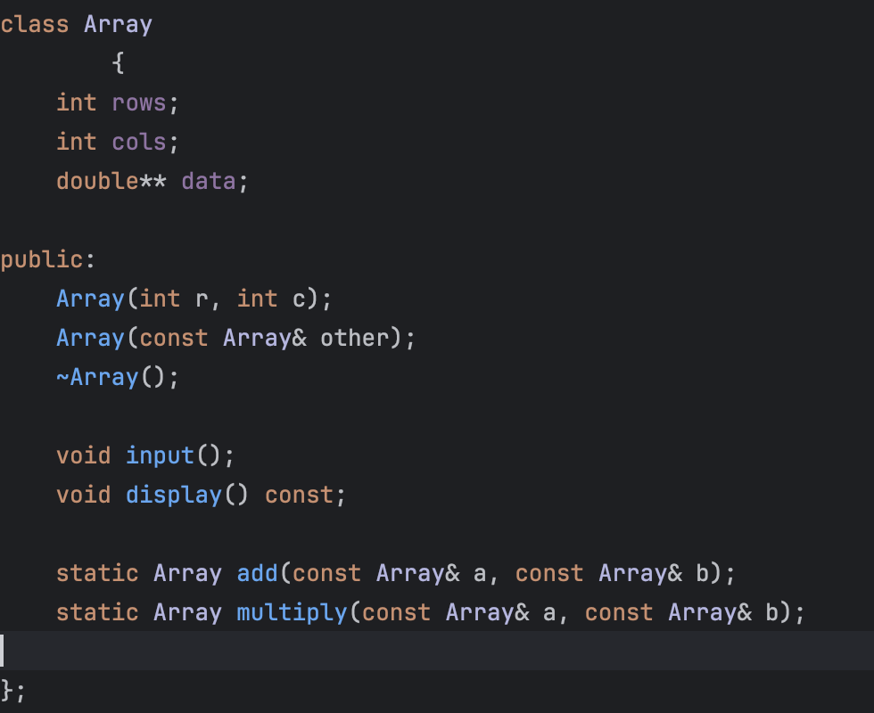
Рис. 1 - диаграмма класса MyArray

3 ЛИСТИНГ КОДА
Файл main.cpp
#include <iostream>
#include "Array.h"
using namespace std;
int main()
{
setlocale(LC_ALL, "ru");
while (true)
{
cout << " МЕНЮ " << endl;
cout << "1) Сложение матриц" << endl;
cout << "2) Умножение матриц" << endl;
cout << "0) Выход" << endl;
cout << "Ваш выбор: ";
int choice;
cin >> choice;
if (choice == 0) break;
int rows1, cols1, rows2, cols2;
if (choice == 1)
{
cout << "Введите размеры первой матрицы через пробел (строки, столбцы): ";
cin >> rows1 >> cols1;
Array A(rows1, cols1);
A.input();
cout << "Введите размеры второй матрицы через пробел (строки, столбцы): ";
cin >> rows2 >> cols2;
Array B(rows2, cols2);
B.input();
try
{
Array C = Array::add(A, B);
cout << "Результат сложения:" << endl;
C.display();
} catch (const exception& e)
{
cerr << "Ошибка: " << e.what() << endl;
}
}
else if (choice == 2)
{
cout << "Введите размеры первой матрицы через пробел (строки, столбцы): ";
cin >> rows1 >> cols1;
Array A(rows1, cols1);
A.input();
cout << "Введите размеры второй матрицы через пробел (строки, столбцы): ";
cin >> rows2 >> cols2;
Array B(rows2, cols2);
B.input();
try
{
Array C = Array::multiply(A, B);
cout << "Результат умножения:" << endl;
C.display();
} catch (const exception& e)
{
cerr << "Ошибка: " << e.what() << endl;
}
}
else
{
cout << "Неверный выбор! Попробуйте снова." << endl;
}
}
cout << "Программа завершена." << endl;
return 0;
}

Файл Array.h
#ifndef LAB_1_ARRAY_H
#define LAB_1_ARRAY_H
#include <iostream>
class Array
{
int rows;
int cols;
double** data;
public:
Array(int r, int c);
Array(const Array& other);
~Array();
void input();
void display() const;
static Array add(const Array& a, const Array& b);
static Array multiply(const Array& a, const Array& b);
};
#endif
Файл Header.cpp
#include "Array.h"
#include <iomanip>
#include <stdexcept>
// Конструктор
Array::Array(int r, int c) : rows(r), cols(c)
{
data = new double*[rows];
for (int i = 0; i < rows; i++)
{
data[i] = new double[cols]{0};
}
}
// Конструктор копирования
Array::Array(const Array& other) : rows(other.rows), cols(other.cols)
{
data = new double*[rows];
for (int i = 0; i < rows; i++)
{
data[i] = new double[cols];
for (int j = 0; j < cols; j++)
{
data[i][j] = other.data[i][j];
}
}
}
// Деструктор
Array::~Array()
{
for (int i = 0; i < rows; i++)
{
delete[] data[i];
}
delete[] data;
}
// Ввод элементов
void Array::input()
{
std::cout << "Введите элементы матрицы через пробел (" << rows << "x" << cols << "):" << std::endl;
for (int i = 0; i < rows; i++)
{
for (int j = 0; j < cols; j++)
{
std::cin >> data[i][j];
}
}
}
// Вывод элементов
void Array::display() const {
for (int i = 0; i < rows; i++)
{
for (int j = 0; j < cols; j++)
{
std::cout << std::setw(8) << data[i][j] << " ";
}
std::cout << " " << std::endl;
}
}
// Сложение матриц
Array Array::add(const Array& a, const Array& b)
{
if (a.rows != b.rows || a.cols != b.cols)
{
throw std::invalid_argument("Размерности матриц не совпадают!");
}
Array result(a.rows, a.cols);
for (int i = 0; i < a.rows; i++)
{
for (int j = 0; j < a.cols; j++)
{
result.data[i][j] = a.data[i][j] + b.data[i][j];
}
}
return result;
}
// Умножение матриц
Array Array::multiply(const Array& a, const Array& b)
{
if (a.cols != b.rows)
{
throw std::invalid_argument("Умножение невозможно: число столбцов первой != числу строк второй!");
}
Array result(a.rows, b.cols);
for (int i = 0; i < a.rows; i++)
{
for (int j = 0; j < b.cols; j++)
{
for (int k = 0; k < a.cols; k++)
{
result.data[i][j] += a.data[i][k] * b.data[k][j];
}
}
}
return result;
}

4 РЕЗУЛЬТАТ РАБОТЫ ПРОГРАММЫ

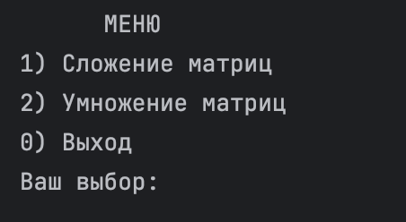
Рис. 2 – главное меню программы

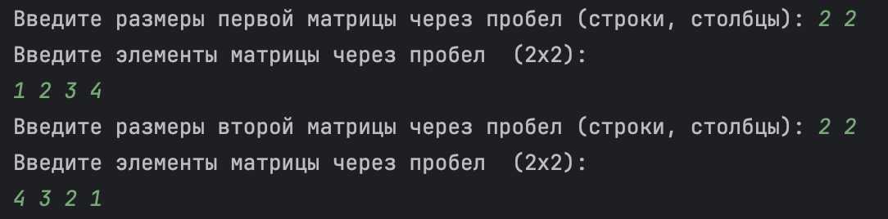
Рис. 3 – ввод элементов матрицы

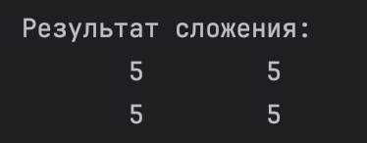
Рис. 4 – результат сложения матрицы

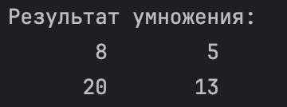
Рис. 5 – результат умножения матрицы

5 ЗАКЛЮЧЕНИЕ
В ходе выполнения лабораторной работы был создан класс для работы с матрицами с динамическим выделением памяти. Реализованы функции сложения и умножения матриц, конструктор с параметрами и деструктор, корректно освобождающий выделенную память. Программа позволяет пользователю вводить матрицы, выполнять над ними операции и выводить результат. В случае несоответствия размеров матриц для операций сложения или умножения программа корректно обрабатывает ошибки. Лабораторная работа позволила закрепить навыки работы с классами, динамической памятью и обработкой исключений в языке C++.

